**Отчёт по практической работе № 1**

Шульга Иван 20.11.2024

Установка операционной системы на базе ядра Linux на ПК

**Цель работы** – научиться устанавливать операционную систему на базе ядра Linux в VirtualBox, настраивать виртуальную машину и работать с основными командами операционной системы

**Практическая часть**

**Задание 1: Подготовка виртуальной машины в VirtualBox**

**Мы установили на ПК VirtualBox с официального сайта и сделали первую настройку**

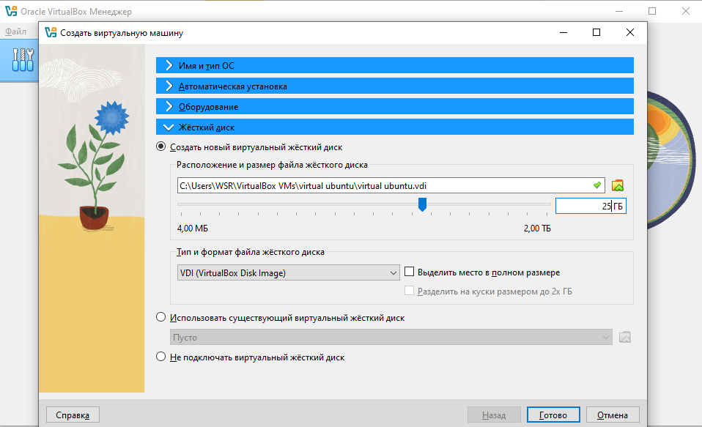

Рисунок 1 выделяем нужное количество места для виртуальной машины (более 20гб)

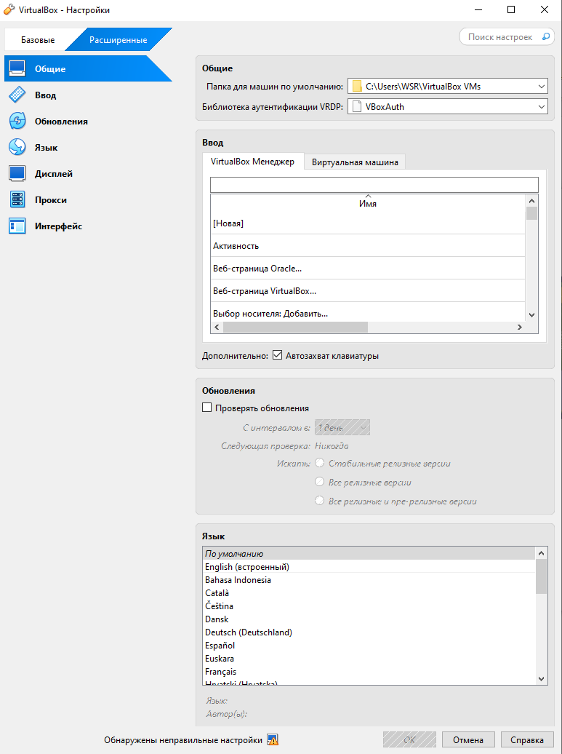

**2. Создайте виртуальную машину и настройте параметры (оперативная память, процессор, размер диска)**

После первоначальной настройки мы нажимаем на кнопку «создать» и создаём виртуальную машину, после чего делаем настройку сколько мы хотим выделить для нашей виртуальной машины ресурсов

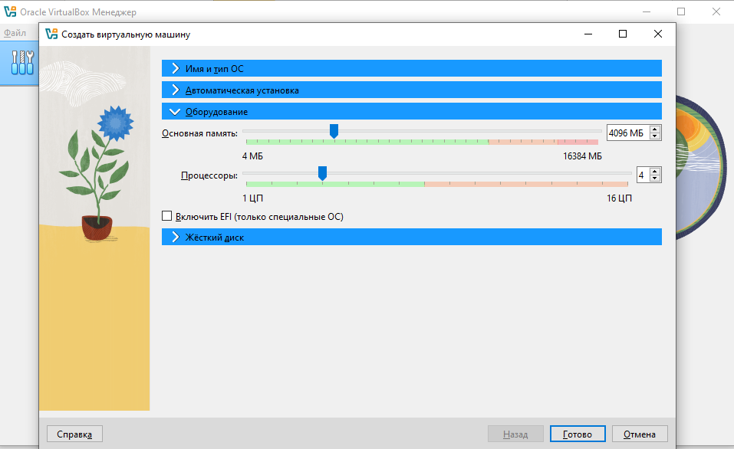

Рисунок 2 выделяем ОЗУ и процессор

**Задание 2: Установка ОС Linux в виртуальной машине**

1. Скачайте установочный образ Linux и подключите его к виртуальной машине.

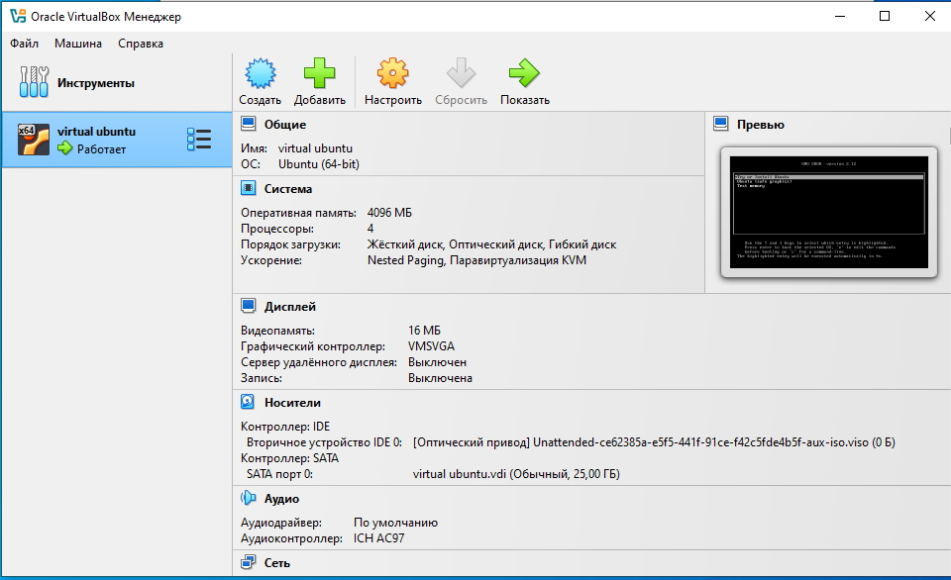

Рисунок 3 мы скачали ISO образ Ubuntu для установки для VB

2. Выполните установку ОС Linux, следуя шагам установщика.

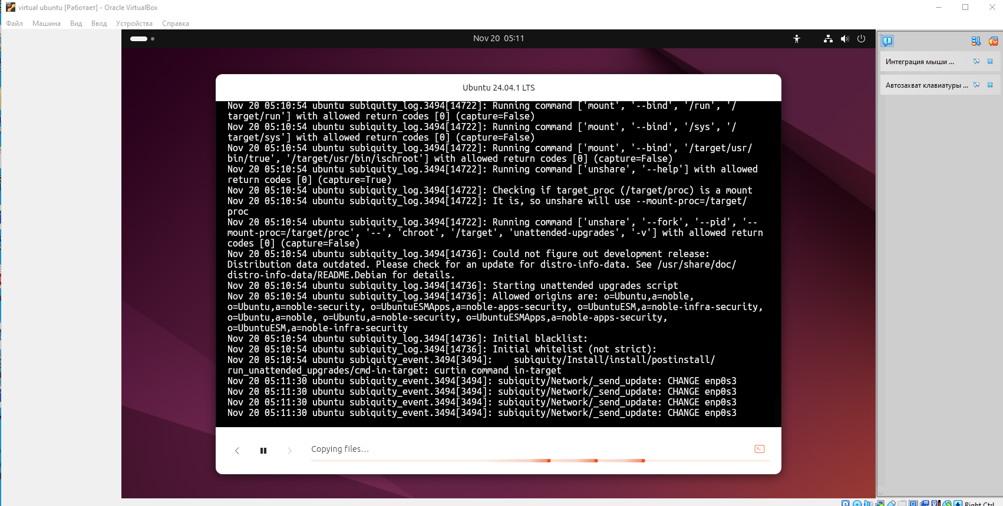

Рисунок 4 Мы установили и запустили Ubuntu

**Задание 3: Настройка резервного копирования системных файлов**

1. Настроили резервное копирование важных системных файлов в директорию на виртуальном диске.

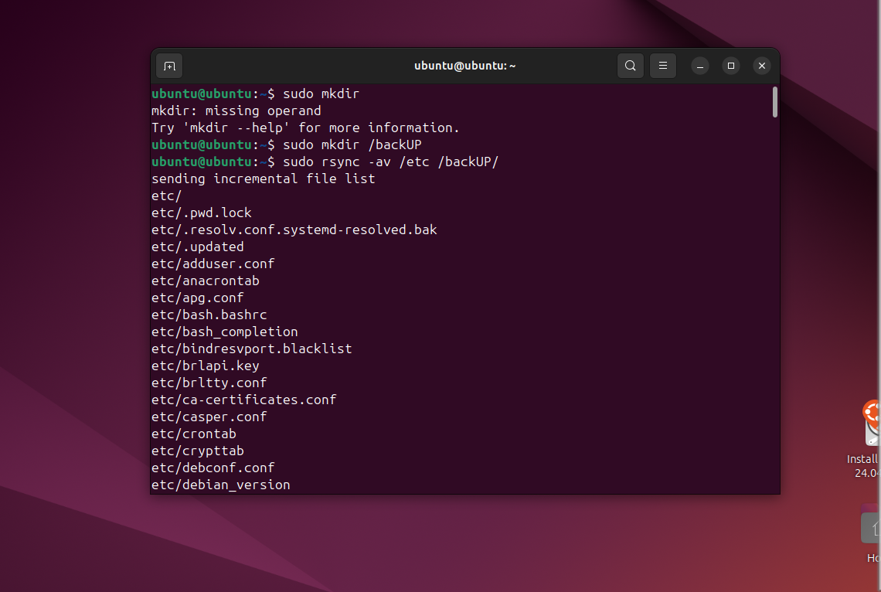

Рисунок 5 была создана папка "backUP" куда мы сохранили файлы системы

2. Проверьте корректность выполнения процесса резервного копирования.

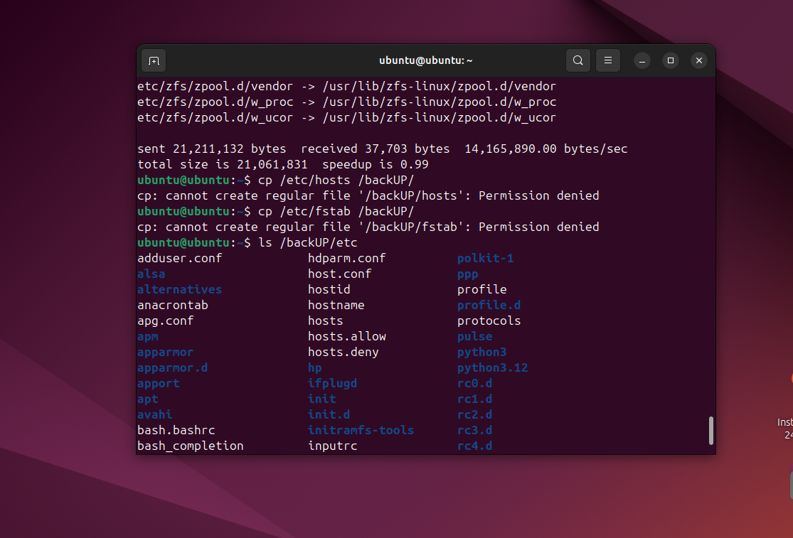

Рисунок 6 использовали команду для отображения файлов в папке

**Задание 4: Создание и работа с файлами через vim**

1. В командной строке создайте несколько директорий.



Рисунок 7 мы создали 3 директории

2. Используя vim, создали текстовые файлы и в каждой директории написали «SPK test»



**Задание 5: Создание и редактирование конфигурационных файлов**

1. Используя vim, открыли и отредактировали конфигурационные файлы системы.



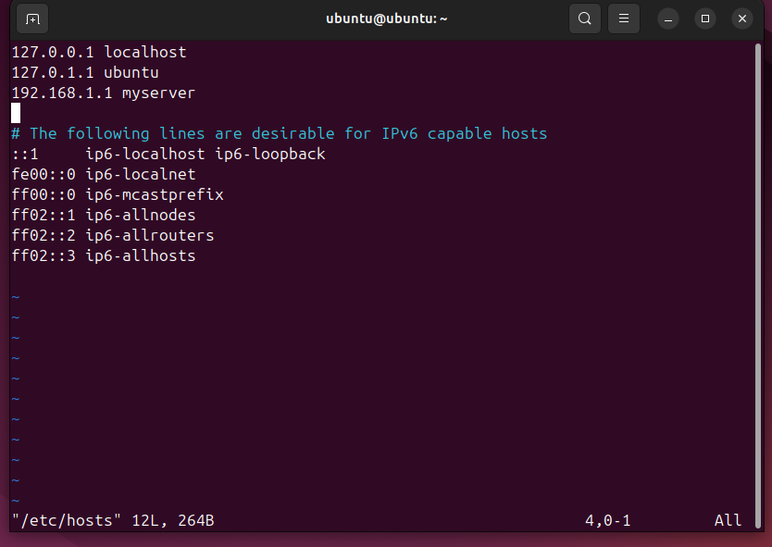

2. Чтобы проверьте изменений в hosts использовали команду «ping myserver»

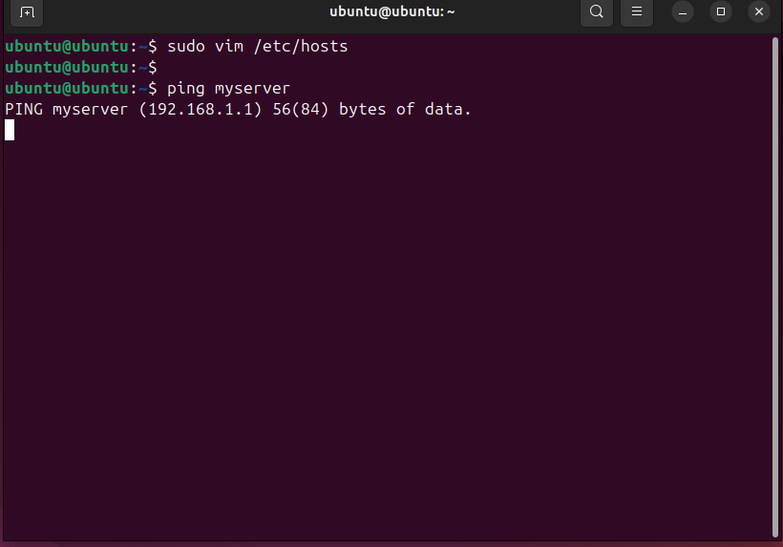

**Вывод:**

В ходе практической работы мы приобрели навыки по установке и настройке ОС Linux в виртуальной среде VirtualBox. Создана виртуальную машину, на которой установлена ОС Ubuntu. Освоили методы резервного копирования важных системных файлов, работа с vim для создания и редактирования. Полученные навыки важны для дальнейшего изучения и Linux